实验名称：插值方法实验：升旗

专业班级 | 软件工程1班
学号 | 2220222043
姓名 | 海子亮
实验日期 | 2023年11月10日

1、实验环境
MATLAB2022B
2、实验目的和要求

（复述问题）
天安门广场升旗的时间是日出的时刻，降旗的时间是日落时分。根据天安门广场管理委员会的公告，某年10月份升降旗的时间如下

日期 1 15 22
升旗 6：09 6：23 6：31
降旗 17：58 17：36 17：26

请根据上表数据构造Newton插值多项式，计算当年10月8日北京市的日照时长。

3、解题思路、代码
3.1解题思路

Newton插值解题思路：

构造Newton插值多项式：
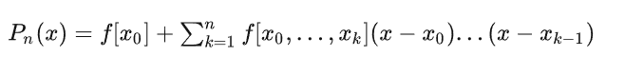
计算步骤为：
首先计算零阶均差；
接着构造均差表；
最后进行Newton插值计算即可得到结果。

题中有3个已知点，故取n=3；
计算表中的日照时间且统一单位：
y=[17-6+(58-9)/60.0, 17-6+(36-23)/60.0, 17-6+(26-31)/60.0];
代入公式：
f(x)=f[x0]+f[x0,x1](x-x0)+f[x0,x1,x2](x-x0)(x-x1)+f[x0,x1,x2,x3](x-x0)。

3.2 代码

%-x：已知节点
%-y：已知节点值
%-X：待求节点
%-Y：待求节点值

clear all;
clc;

n=3;
x=[1, 15, 22];
y=[17-6+(58-9)/60.0, 17-6+(36-23)/60.0, 17-6+(26-31)/60.0];
N=zeros(n);

for i=1:n
N(i,1) = y(i); % 零阶均差
end

for j=2:n
for i=j:n
% 构造均差表
N(i,j) = (N(i, j-1)-N(i-1,j-1))/(x(i)-x(i-j+1));
end
end

X=8;
Y=0;
temp=1;

for i=1:n
Y=Y+N(i,i)*temp; % Newton插值计算
temp=temp*(X-x(i));
end
fprintf('在十月 %d 日, 日照时间是 %7.4f 小时。\n', X, Y);
fprintf('那是 %d 小时 %2.0f 分钟。\n', fix(Y), 60*mod(Y,1.0));

代码截图如下：

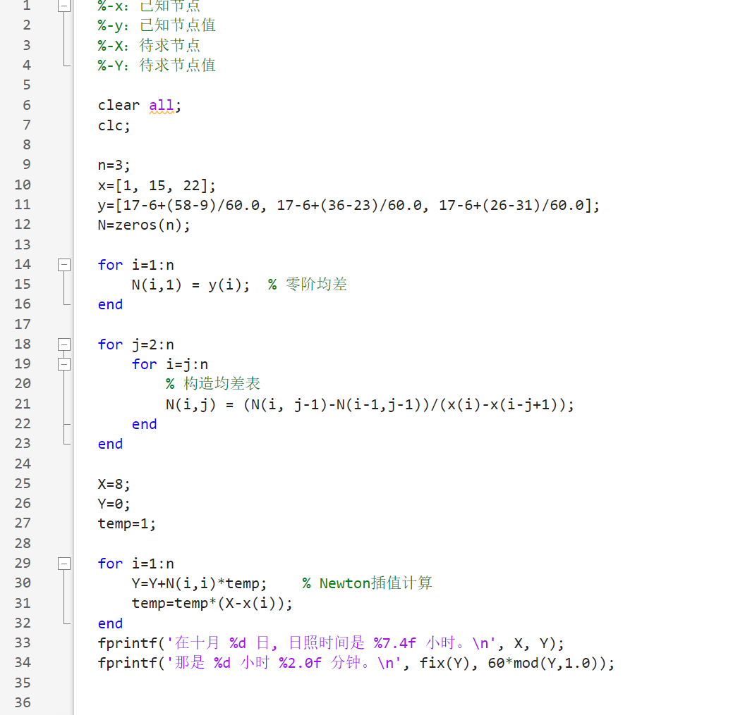

4、实验步骤
4.1输入：

NULL（无输入） 直接运行代码即可。

4.2输出：

在十月 8 日, 日照时间是 11.5167 小时。
那是 11 小时 31 分钟。

如图：

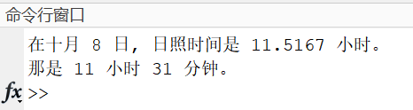

5、讨论和分析
对算法及实验结果进行分析讨论。

实验名称：插值方法实验：黄河

专业班级 | 软件工程1班
学号 | 2220222043
姓名 | 海子亮
实验日期 | 2023年11月24日

1、实验环境
MATLAB2022B
2、实验目的和要求
黄河小浪底调水调沙问题（复述问题）
问题的提出
2004 年 6 月至 7 月黄河进行了第三次调水调沙试验，特别是首次由小浪底、三门峡和万家寨三大水库联合调度，采用接力式防洪预泄放水，形成人造洪峰进行调沙试验获得成功。整个试验期为 20 多天，小浪底从 6 月 19 日开始预泄放水，直到 7 月 13 日恢复正常供水结束。小浪底水利工程按设计拦沙量为 75.5 亿 m3，在这之前，小浪底共积泥沙达 14.15 亿吨。这次调水调沙试验一个重要目的就是由小浪底上游的三门峡和万家寨水库泄洪，在小浪底形成人造洪峰，冲刷小浪底库区沉积的泥沙，在小浪底水库开闸泄洪以后，从 6 月 27 日开始三门峡水库和万家寨水库陆续开闸放水，人造洪峰于 29日先后到达小浪底，7 月 3 日达到最大流量 2700m3/s，使小浪底水库的排沙量也不断地增加。 下表是由小浪底观测站从 6 月 29 日到 7 月 10 检测到的试验数据。

日期 | 6月29 |  | 6月30 |  | 7月1 |  | 7月2 |  | 7月3 |  | 7月4
时间 | 8:00 | 20:00 | 8:00 | 20:00 | 8:00 | 20:00 | 8:00 | 20:00 | 8:00 | 20:00 | 8:00 | 20:00
水流量 | 1800 | 1900 | 2100 | 2200 | 2300 | 2400 | 2500 | 2600 | 2650 | 2700 | 2720 | 2650
含沙量 | 32 | 60 | 75 | 85 | 90 | 98 | 100 | 102 | 108 | 112 | 115 | 116

7月5 |  | 7月6 |  | 7月7 |  | 7月8 |  | 7月9 |  | 7月10
8:00 | 20:00 | 8:00 | 20:00 | 8:00 | 20:00 | 8:00 | 20:00 | 8:00 | 20:00 | 8:00 | 20:00
2600 | 2500 | 2300 | 2200 | 2000 | 1850 | 1820 | 1800 | 1750 | 1500 | 1000 | 900
118 | 120 | 118 | 105 | 80 | 60 | 50 | 30 | 26 | 20 | 8 | 5

现在，根据试验数据建立数学模型研究下面的问题：
- 给出估计任意时刻的排沙量及总排沙量的方法；
- 确定排沙量与水流量的关系。

3、解题思路、代码
3.1解题思路

模型的建立与求解
已知给定的观测时刻是等间距的，以6月29日零时刻开始计时，则各次观测时刻
（离开始时刻 6 月 29 日零时刻的时间）分别为
ti = 3600(12i − 4)，i =1,2,L,24 ，
其中计时单位为秒。第 1 次观测的时刻 t1 = 28800 ，最后一次观测的时刻
t24 =1022400。
记第i（i =1,2,L,24 ）次观测时水流量为vi ，含沙量为ci ，则第i 次观测时的排
沙量为 yi = civi 。有关的数据见下表。

排沙量单位：kg

节点 | 1 | 2 | 3 | 4 | 5 | 6 | 7 | 8 | 9 | 10 | 11 | 12
时刻 | 28800 | 72000 | 115200 | 158400 | 201600 | 244800 | 288000 | 331200 | 374400 | 417600 | 460800 | 504000
排沙量 | 57600 | 114000 | 157500 | 187000 | 207000 | 235200 | 250000 | 265200 | 286200 | 302400 | 312800 | 307400

节点 | 13 | 14 | 15 | 16 | 17 | 18 | 19 | 20 | 21 | 22 | 23 | 24
时刻 | 547200 | 590400 | 633600 | 676800 | 720000 | 763200 | 806400 | 849600 | 892800 | 936000 | 979200 | 1022400
排沙量 | 306800 | 300000 | 271400 | 231000 | 160000 | 111000 | 91000 | 54000 | 45500 | 30000 | 8000 | 4500

对于问题（1），根据所给问题的试验数据，要计算任意时刻的排沙量，就要确定
出排沙量随时间变化的规律，可以通过插值来实现。
①我们采用matlab自带的A = polyfit(xdata, ydata, n)进行插值。
②亦可使用实验课大家写的拉格朗日插值、牛顿插值程序，进行插值。
得到排沙量 y = y(t) 与时间的关系，然后进行积分，就可以得到总的排沙量。
对于问题（1），根据所给问题的试验数据，要计算任意时刻的排沙量，就要确定
出排沙量随时间变化的规律，可以通过插值来实现。
①我们采用matlab自带的A = polyfit(xdata, ydata, n)进行插值。
②亦可使用实验课大家写的拉格朗日插值、牛顿插值程序，进行插值。
得到排沙量 y = y(t) 与时间的关系，然后进行积分，就可以得到总的排沙量。
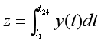
③最后求得总的排沙量为1.844×109 t，
④还可以考虑，应用我们学过的数值积分，直接求结果。

load data1.txt
D = data1’
X = D(:1), y = D(:2)
Scatter(X, y)
Plot(X,y)
XS = Polyfit(x,y,2)
XS=-2.0750e+03 4.5135e+04 3.8435e+04
Ployval(XS, x)

f = @(x) -2.0750*(10^3)*x.^2 + 4.5135*(10^4)*x + 3.8435*(10^4)
TL = quadl(f, 1, 24)

对于问题（2），研究排沙量与水量的关系，从试验数据可以看出，开始排沙量是随着水流量的增加而增长，而后是随着水流量的减少而减少。显然，变化规律并非是线性的关系，为此，把问题分为两部分，从开始水流量增加到最大值 2720m3 /s（即增长的过程）为第一阶段，从水流量的最大值到结束为第二阶段，分别来研究水流量与排沙量的关系。
画出排沙量与水流量的散点图
Load data2.txt
P = data2’(:,1)
Q=data2’(:,2)
Plot(p,q)
P1 = data2’(1:11,1)
P2 = data2’(12:24,1)
Q1=data2’(1:11,2)
Q2=data2’(12:24,2)
Scatter(p1,p2,’*’)
Scatter(q1,q2,’*’)

从散点图可以看出，第一阶段基本上是线性关系，第二阶段准备依次用二次、三次、
四次曲线来拟合，看哪一个模型的剩余标准差小就选取哪一个模型。最后求得第一阶段
排沙量 y 与水流量v 之间的预测模型为
y = 250.5655v − 373384.4661
第二阶段的预测模型为一个四次多项式。
y = −2.7693×10⁻⁷ v4 + 0.0018v3 − 4.092v2 + 3891.0441v −1.32262749668×10⁶

nihe1_1=polyfit(p1,q1,1) %拟合一次多项式，系数排列从高次幂到低次幂
nihe1_2=polyfit(p2,q2,2)

3.2 代码

问题一：

load data1.txt
D = data1’
X = D(:1), y = D(:2)
Scatter(X, y)
Plot(X,y)
XS = Polyfit(x,y,2)
XS=-2.0750e+03 4.5135e+04 3.8435e+04
Ployval(XS, x)

f = @(x) -2.0750*(10^3)*x.^2 + 4.5135*(10^4)*x + 3.8435*(10^4)
TL = quadl(f, 1, 24)

问题二：

Load data2.txt
P = data2’(:,1)
Q=data2’(:,2)
Plot(p,q)
P1 = data2’(1:11,1)
P2 = data2’(12:24,1)
Q1=data2’(1:11,2)
Q2=data2’(12:24,2)
Scatter(p1,p2,’*’)
Scatter(q1,q2,’*’)

4、实验步骤
4.1输入：

4.2输出：

5、讨论和分析
对算法及实验结果进行分析讨论。

